Trường:...................  Tổ:............................ | Họ và tên giáo viên: ……………………  Ngày soạn ……………………
Tiết:
BÀI 18. ĐIỆN TRƯỜNG ĐỀU
I. MỤC TIÊU
1. Kiến thức
- Phát biểu được khái niệm điện trường đều và nêu được các đặc điểm của điện trường đều
- Viết được công thức tính cường độ điện trường giữa 2 bản tích điện trái dấu.
- Nêu được đặc điểm chuyển động của hạt mang điện trong điện trường đều
2. Năng lực
a. Năng lực chung
- Năng lực giao tiếp và hoạt động nhóm: Thảo luận và trình bày sản phẩm bài tập của nhóm
- Năng lực tự chủ, tự học: tự đưa ra phương pháp và cách giải bài tâp
- Năng lực giải quyết vấn đề
b. Năng lực đặc thù môn học
- Sử dụng biểu thức E = U/d, tính được cường độ của điện trường đều giữa hai bản phẳng nhiễm điện đặt song song, xác định được lực tác dụng lên điện tích đặt trong điện trường đều.
- Thảo luận để mô tả được tác dụng của điện trường đều lên chuyển động của điện tích bay vào điện trường đều theo phương vuông góc với đường sức và nêu được ví dụ về ứng dụng của hiện tượng này
3. Phẩm chất
- Trung thực + Chăm chỉ + Trách nhiệm khi tham gia với nhiệm vụ học tập của bản thân.
II. THIẾT BỊ DẠY HỌC VÀ HỌC LIỆU
- Thiết bị dạy học
- Bảng phụ, SGK, vở ghi bài, giấy nháp.
- Laptop, máy chiếu, màn chiếu (không bắt buộc)
- Học liệu
Phiếu học tập, Video, hình ảnh minh họa
Phiếu học tập số 1
Đọc sách giáo khoa và hoàn thành phiếu học tập sau:
Câu 1: Điền vào chỗ trống sau để được các nội dung kiến thức đúng về điện trường đều:
- Điện trường đều là ……………………… mà cường độ điện trường tại ……………………… đều có giá trị ………………………về độ lớn, giống nhau về ……………………… và chiều. Các đường sức điện trong ………………………là các đường thẳng song song, ……………………….
- Điện trường giữa 2 bản phẳng nhiễm điện ………………………. đặt ………………………. là điện trường đều. Cường độ điện trường giữa 2 bản phẳng này có độ lớn bằng ………………………. giữa ………………………. giữa 2 bản phẳng và khoảng cách giữa chúng: ……………………….
Câu 2: Hãy nối những ý ở cột A tương ứng với những ý phù hợp ở cột B
CỘT A | CỘT B
  Điện trường giữa 2 bản tích điện trái dấu    Cường độ điện trường của trường đều    E=U/d    Đường sức điện của điện trường đều    Đường sức điện |   Là những đường thẳng song song và cách đều nhau    Công thức tính cường độ điện trường giữa 2 bản tích điện trái dấu    Xuất phát ở điện tích dương và kết thúc ở điện tích âm    Có độ lớn như nhau tại mọi điểm    Là điện trường đều

Phiếu học tập số 2
3 bài tập tự luận
Câu 1: Hai bằng phẳng song song, cách nhau một khoảng d=20cm. Đặt vào hai bản này một hiệu điện thế một chiều U=1000 V. Một hạt bụi mịn p.m.5 có điện tích q=16.10⁻¹⁹ C bay vào điện trường giữa hai bản. Hãy xác định phương chiều và độ lớn của lực điện tác dụng lên hạt bụi đó
Câu 2: Để chuẩn đoán hình ảnh trong y học, người ta thường sử dụng tia X để chụp X quang và chụp CT. Cho rằng điện trường giữa hai cực của ống là một điện trường đều, chùm electron từ ca tốt đến anốt được coi là một chùm hẹp song song. Khoảng cách giữa hai cực bằng 2cm, hiệu điện thế giữa hai cực là 120 kV. Hãy tính lực điện trường tác dụng lên hạt electron
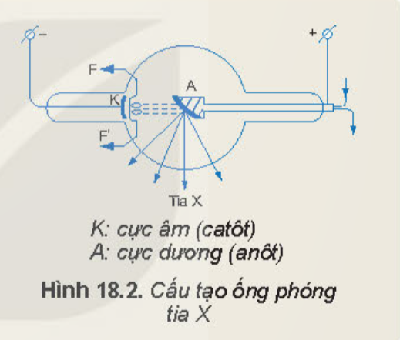
Câu 3: Khoảng cách giữa hai bản song song là 15mm, hiệu điện thế giữa chúng là 750V. Lực tác dụng lên một quả cầu nhỏ tích điện trong khoảng không gian giữa hai bản là 1.2.10⁻⁷ N. Tính:
a. Độ lớn cường độ điện trường giữa hai bản.
b. Điện tích của quả cầu nhỏ

Phiếu học tập số 3
Câu 1: Công thức nào sau đây là công thức tính cường độ điện trường giữa 2 bản tích điện trái dấu:
A. E=U/d B. E=U.d C. E=d/U D. E=F.d
Câu 2: Đặc điểm nào sau đây là đặc điểm của điện trường đều
A. Điện trường đều có độ lớn cường độ điện trường như nhau tại mọi điểm.
B. Điện trường đều có các đường sức điện là những đường thẳng song song, cách đều nhau
C. Điện trường đều có cường độ điện trường giống nhau về phương và chiều tại mọi điểm
D. Điện trường đều có cường độ điện trường khác nhau về phương và chiều tại mọi điểm.
Câu 3: Đơn vị đo cường độ điện trường là:
A. V/m B. V.m C. m/V D. N.m
Câu 4: Hai bằng phẳng song song, cách nhau một khoảng d=25cm. Đặt vào hai bản này một hiệu điện thế một chiều U=5000 V. Cường độ điện trường giữa 2 bản tụ có độ lớn là:
A. 200 V B. 20000 V/m C. 200 V/m D. 125 V/m
Câu 5: Hai bằng phẳng song song, cách nhau một khoảng d=20cm. Đặt vào hai bản này một hiệu điện thế một chiều U=2000 V. Biết một điện tích chịu lực điện tác dụng có độ lớn là 4.10⁻⁷ N. Độ lớn của điện tích này bằng:
A. 200 C. B. 4.10⁻¹¹ V/m. C. 4.10⁻¹¹ C. D. 4.10⁻⁹ C.
Câu 6: Một electron bay trong điện trường đều giữa 2 bản điện tích trái dấu cách nhau 15cm. Biết electron chịu lực tác dụng có độ lớn 3,2.10⁻¹¹ N. Hiệu điện thế giữa 2 bản tích điện trái dấu có giá trị là:
A. 3.10⁹ V. B. 3.10⁷ V/m. C. 3.10⁷ V. D. 1.5.10⁷ V.

Phiếu học tập số 4
Câu 1: Điền từ vào chỗ trống
Điện trường đều có cường độ điện trường …………………………………..
Câu 2: Nêu công thức tính cường độ điện trường giữa 2 bản tích điện trái dấu
Câu 3: Điền từ vào chỗ trống
Điện trường giữa 2 bản tích điện trái dấu là …………………………………..
Câu 4: Điền từ vào chỗ trống
Điện trường đều có các đường sức điện là những đường thẳng …………………………………..

Phiếu học tập số 5
Cho hình ảnh mô tả chuyển động của điện tích q trong điện trường đều theo phương vuông góc với đường sức điện và chuyển động ném ngang của vật khối lượng m trong trường trọng lực. Em hãy tìm hiểu sách giáo khoa theo nhóm 4-5 bạn đã được phân công để trả lời các câu hỏi sau:
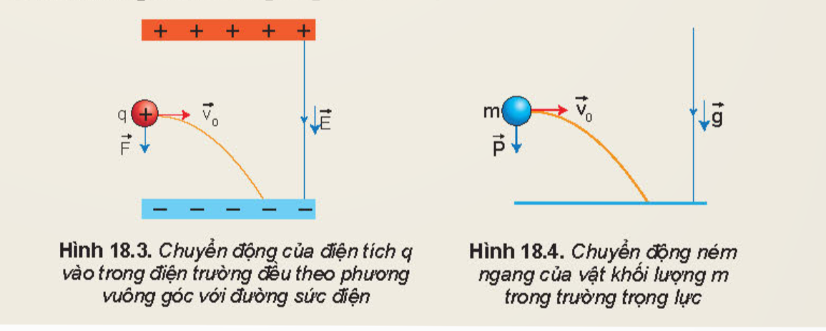
Câu 1: Giả sử có một hạt electron bay theo phương nằm ngang vào khoảng không gian giữa 2 bản song song tích điện trái dấu. Hạt mang điện có thể chịu tác dụng của những lực nào?
Trọng lực tác dụng lên vật và lực điện do điện trường tác dụng lên vật
Câu 2: Độ lớn của trọng lực như thế nào so với lực điện do điện trường đều gây ra?
Do hạt electron có khối lượng rất nhỏ nên trọng lực tác dụng lên nó rất nhỏ so với lực điện. Ta có thể bỏ qua ảnh hưởng của trọng lực lên chuyển động của vật.
Câu 3: Vậy lực nào ảnh hưởng đến chuyển động của hạt electron?
Lực điện do điện trường gây ra tác động và là nguyên nhân chuyển động của vật.
Câu 4: Dưới tác dụng của lực điện trường, em hãy chỉ ra sự tương tự trong chuyển động của hạt mang điện với chuyển động ném ngang của vật đã học ở lớp 10
Giống như một vật được ném theo phương ngang trong trường hấp dẫn, electron chuyển động đều sang phải đồng thời chuyển động nhanh dần xuống dưới. Nó sẽ đi theo một đường cong như hình vẽ. Tương tự như quỹ đạo của một hạt được ném với vận tốc ban đầu theo phương nằm ngang, đường cong này có dạng parabol.
Câu 5: Em hãy cho biết hướng lõm của đường parabo; trong chuyển động của hạt mang điện.
+ Với hạt có điện tích âm: bề lõm của đường Parabol sẽ hướng về bản tích điện dương (+)
+ Với hạt có điện tích dương: bề lõm của đường Parabol sẽ hướng về bản tích điện âm (-)
Câu 6: Em hãy viết phương trình chuyển động của hạt mang điện.
Phương trình chuyển động của hạt mang điện theo phương Ox:
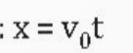
Phương trình chuyển động của hạt mang điện theo phương Oy:
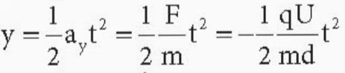
Câu 7: Nguyên tắc hoạt động của lái tia điện tử của các bản lái tia trong hình:
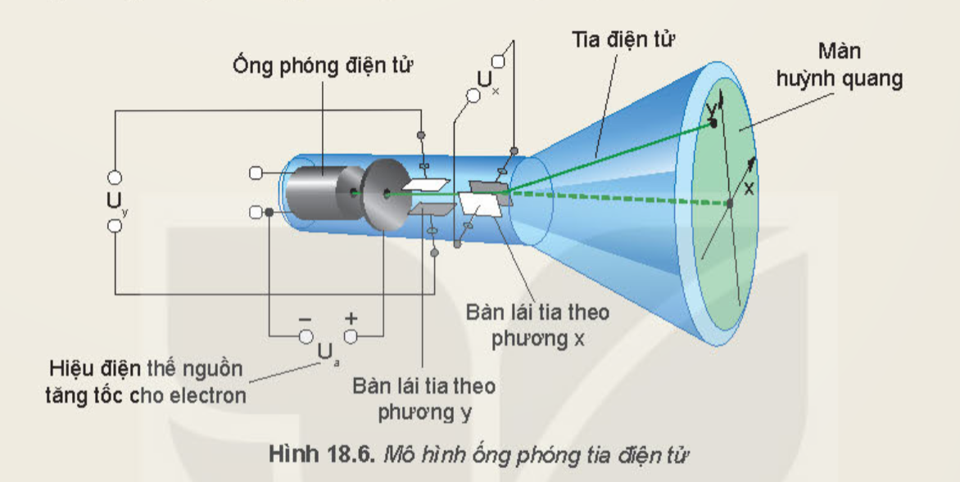
Câu 8: Nêu tác dụng của điện trường đều của Trái đất đối với chuyển động của chùm ion âm để giải thích cho khả năng lọc bui của không khí của chúng
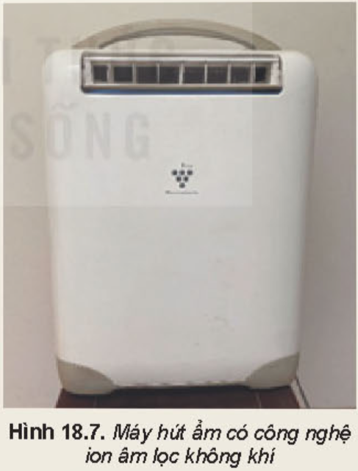

Phiếu học tập số 6 (Bingo 9 câu hỏi ngắn)
Câu 1: Hạt mang điện chuyển động trong điện trường đều, vuông góc với đường sức điện chịu ảnh hưởng của lực nào?
Đáp án: Lực điện ( do trọng lực rất nhỏ so với lực điện)
Câu 2: Quỹ đạo chuyển động của hạt mang điện chuyển động trong điện trường đều là hình dạng gì?
Đáp án: Parabol
Câu 3: Chuyển động của hạt mang điện chuyển động trong điện trường đều, vuông góc với đường sức điện tương tự với chuyển động nào đã học?
Đáp án: Chuyển động ném ngang của vật trong trường trọng lực
Câu 4: Với hạt mang điện chuyển động trong điện trường đều, vuông góc với đường sức điện, hãy so sánh lực điện và trọng lực tác dụng lên vật.
Đáp án: Do trọng lực rất nhỏ so với lực điện
Câu 5: Hãy cho biết hướng lõm của đường parabol trong chuyển động của hạt mang điện âm chuyển động trong điện trường đều, vuông góc với đường sức điện.
Đáp án: Bề lõm của đường Parabol sẽ hướng về bản tích điện dương (+)
Câu 6: Hãy cho biết hướng lõm của đường parabol trong chuyển động của hạt mang điện dương chuyển động trong điện trường đều, vuông góc với đường sức điện.
Đáp án: Bề lõm của đường Parabol sẽ hướng về bản tích điện âm (-)
Câu 7: Em hãy viết phương trình chuyển động theo phương Ox của hạt mang điện chuyển động trong điện trường đều, vuông góc với đường sức điện
Đáp án:
Câu 8: Em hãy viết phương trình chuyển động theo phương Oy của hạt mang điện chuyển động trong điện trường đều, vuông góc với đường sức điện
Đáp án:
Câu 9:

Phiếu học tập số 7
Câu 1: Khoảng cách giữa hai bản song song là 15mm, hiệu điện thế giữa chúng là 7500V. Lực tác dụng lên một quả cầu nhỏ tích điện trong khoảng không gian giữa hai bản là 1.2.10⁻⁷ N. Tính:
a. Độ lớn cường độ điện trường giữa hai bản.
b. Điện tích của quả cầu nhỏ
Câu 2: Người ta làm thí nghiệm, cho những giọt giọt nhỏ mang điện tích âm với độ lớn khác nhau rơi trong điện trường (đặt trong chân không). Biết cường độ điện trường có độ lớn 5,92.10⁴ N/C và có hướng thẳng đứng xuống dưới.
a. Xét một giọt dầu vô lửa trong vùng có điện trường (lực điện tác dụng lên giọt dầu cân bằng với lực hấp dẫn của trái đất tác dụng lên nó). Biết khối lượng của dầu là 2,93. 10⁻¹⁵ kg, tìm điện tích của giọt dầu.
b. Một giọt dầu khác có cùng khối lượng nhưng rơi với tốc độ ban đầu bằng không và trong 0,25s rơi được 10,3cm. Tìm diện tích của vật dao này. Lấy gờ bằng 9,8m/s²

III. TIẾN TRÌNH DẠY HỌC
TIẾT 1: KHÁI NIỆM ĐIỆN TRƯỜNG ĐỀU. ĐIỆN TRƯỜNG ĐỀU GIỮA HAI BẢN PHẲNG NHIỄM ĐIỆN ĐẶT SONG SONG
Hoạt động 1(5 phút): Khởi động
a. Mục tiêu: Ôn lại các kiến thức về điện trường.
b. Nội dung: Giáo viên đưa ra các hình ảnh liên quan đến kiến thức về điện trường đã học ở bài trước thông qua trò chơi đuổi hình bắt chữ. (1. Điện trường, 2. Cường độ điện trường, 3. Đường sức điện, 4. Lực điện, 5. Điện trường đều
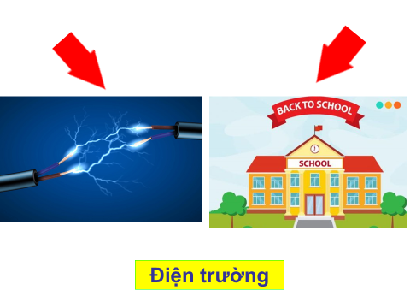
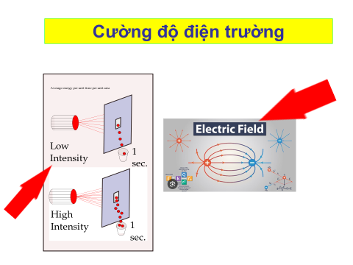
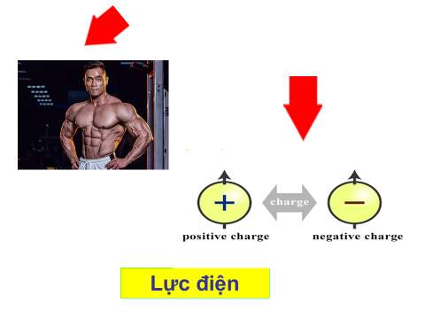


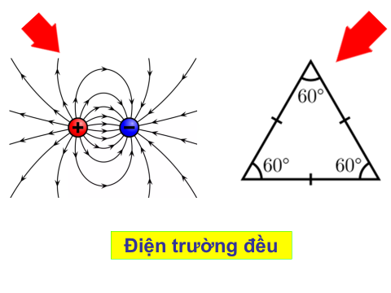
c. Sản phẩm: Câu trả lời của học sinh
d. Tổ chức thực hiện: Chơi trò chơi “Đuổi hình bắt chữ cùng chuyên gia”
Bước thực hiện | Nội dung các bước
Bước 1 | Giáo viên chia lớp thành các cặp đôi (gồm 2 bạn cạnh nhau). GV phổ biến luật chơi: 1HS đóng vai chuyên gia, 1 HS tham gia chơi. Khi GV chiếu các hình ảnh đuổi hình bắt chữ lên, HS tham gia chơi sẽ đoán từ khóa, Sauk hi đoán đúng từ khóa thì chuyên gia sẽ giải thích từ khóa bằng kiến thức Vật lí cho cả lớp nghe. ( Bổ sung hình ảnh chế trò chơi đuổi hình bắt chữ)
Bước 2 | Giáo viên đọc lần lượt các thông tin1,2,3, hs thảo luận và xung phong trả lời. Sai nhóm khác có quyền trả lời và ghi điểm.
Bước 3 | Các nhóm nhận xét kết quả và bổ sung câu trả lời
Bước 4 | Giáo viên chốt lại kiến thức lí thuyết cần nhớ, đặt vấn đề vào bài:

Hoạt động 2.1 (10 phút): Tìm hiểu khái niệm điện trường đều, điện trường đều giữa 2 bản phẳng nhiễm điện đặt song song.
a. Mục tiêu:
- Phát biểu được khái niệm điện trường đều và nêu được các đặc điểm của điện trường đều
- Viết được công thức tính cường độ điện trường giữa 2 bản tích điện trái dấu.
b. Nội dung: Học sinh thực hiện nhiệm vụ theo nhóm hoàn thành yêu cầu dựa trên gợi ý của giáo viên
c. Sản phẩm: Trình bày nội dung kiến thức vào vở
- Điện trường đều là điện trường mà cường độ điện trường tại mọi điểm đều có giá trị bằng nhau về độ lớn, giống nhau về phương và chiều. Các đường sức điện trong điện trường đều là các đường thẳng song song, cách đều.
- Điện trường giữa 2 bản phẳng nhiễm điện trái dấu đặt song song là điện trường đều. Cường độ điện trường giữa 2 bản phẳng này có độ lớn bằng tỉ số giữa hiệu điện thế giữa 2 bản phẳng và khoảng cách giữa chúng: E=U/d
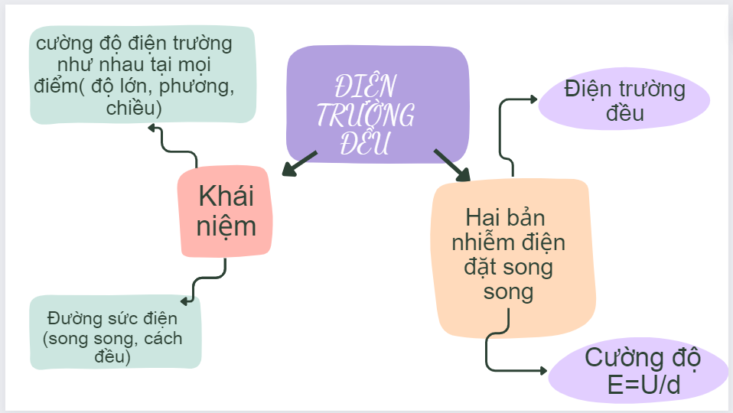
d. Tổ chức thực hiện: HS Nghiên cứu tài liệu để tìm hiểu nội dung kiến thức và hoàn thành phiếu học tập.
Bước thực hiện | Nội dung các bước
Bước 1 | Giáo viên cho HS thực hiện việc đọc SGK, xem một số hình ảnh, thảo luận theo cặp đôi và trả lời câu hỏi trong phiếu học tập
Bước 2 | Học sinh thực hiện nhiệm vụ theo cặp đôi và viết nội dung câu trả lời vào giấy nháp
Bước 3 | Gọi học sinh ngẫu nhiên trả lời, tính điểm cho nhóm.  Học sinh khác chú ý nghe và nhận xét bổ sung
Bước 4 | GV Nhận xét và chốt kiến thức. HS hoàn thành nội dung kiến thức vào vở.

Hoạt động 2.2 (15 phút): Giải bài tập ví dụ áp dụng công thức tính cường độ điện trường trong điện trường đều.
a. Mục tiêu:
- Sử dụng biểu thức E = U/d, tính được cường độ của điện trường đều giữa hai bản phẳng nhiễm điện đặt song song, xác định được lực tác dụng lên điện tích đặt trong điện trường đều.
b. Nội dung: Học sinh thực hiện nhiệm vụ theo nhóm hoàn thành yêu cầu dựa trên gợi ý của giáo viên
c. Sản phẩm: Lời giải của HS trong vở
d. Tổ chức thực hiện: Kĩ thuật lẩu băng chuyền
Bước thực hiện | Nội dung các bước
Bước 1 | Giáo viên cho hs thảo luận theo cặp đôi và trả lời câu hỏi trong phiếu học tập với kĩ thuật Lẩu băng chuyền
Bước 2 | Học sinh thực hiện nhiệm vụ theo cặp đôi và viết nội dung câu trả lời vào giấy nháp ( Phiếu học tập số 02)
Bước 3 | Gọi học sinh ngẫu nhiên trả lời, tính điểm cho nhóm.  Học sinh khác chú ý nghe và nhận xét bổ sung
Bước 4 | GV Nhận xét và chốt kiến thức, HS hoàn thành bài làm vào vở.

Hoạt động 3: Luyện tập, Vận dụng (10 phút): Bài tập trắc nghiệm
a. Mục tiêu: Củng cố kiến thức qua bài tập trắc nghiệm
b. Nội dung: Hoàn thành phiếu học tập PHT số 3
c. Sản phẩm: Bảng đánh giá trả lời của học sinh
d. Tổ chức thực hiện: HS làm việc cá nhân và trả lời trên ứng dụng Classpoint
Bước thực hiện | Nội dung các bước
Bước 1 | Giáo viên phát chiếu lần lượt từng câu hỏi lên bảng để HS suy nghĩ, trả lời
Bước 2 | - Học sinh lựa chọn đáp án đúng theo sự điều tiết của giáo viên và phần mêm Classpoint.
Bước 3 | - Giáo viên kiểm tra bằng phần mềm classpoint  - Gọi học sinh chữa bài
Bước 4 | GV tổng kết đánh giá kết quả thực hiện nhiệm vụ học tập của học sinh và chốt kiến thức.
Hoạt động 4: Tổng kết, dặn dò. (5 phút)
a. Mục tiêu:
- Hệ thống lại các nội dung kiến thức trong bài.
- Học sinh hoàn thành đánh giá buổi học 1 cách trung thực.
- Hoàn thành nhiệm vụ học tập được giao chuẩn bị cho buổi học sau.
b. Nội dung: Học sinh thực hiệnđánh giá và hoàn thành nhiệm vụ ở nhà.
c. Sản phẩm: Kết quả đánh giá hoạt động học tập trên google form và bài báo cáo trình bày cho tiết học sau.
d. Tổ chức thực hiện: HS làm việc cá nhân
Bước 1 | GV tổng kết lại bài học  Yêu cầu HS hoàn thành đánh giá trên google form
Bước 2 | Giao nhiệm vụ về nhà cho HS
Bước 3 | Hoàn thành nhiệm vụ học tập theo nhóm, up bài lên Padlet và chấm chéo sản phẩm cho nhau
Bước 4 | GV tổng kết đánh giá buổi học.

TIẾT 2: TÁC DỤNG CỦA ĐIỆN TRƯỜNG ĐỀU ĐỐI VỚI CHUYỂN ĐỘNG CỦA MỘT ĐIỆN TÍCH
Hoạt động 1(5 phút): Khởi động
a. Mục tiêu: Ôn lại các kiến thức về điện trường đều, tạo tâm thế, tinh thần để bắt đầu bài mới.
b. Nội dung: Ôn lại những kiến thức về điện trường đều đã học ở tiết 1 của bài thông qua trò chơi “Lật mảnh ghép” và đặt vấn đề vào bài.
c. Sản phẩm: Câu trả lời của học sinh
d. Tổ chức thực hiện: HS tham gia trò chơi: “Lật mảnh ghép”
Bước thực hiện | Nội dung các bước
Bước 1 | Giáo viên chia lớp thành các cặp đôi hoặc nhóm 3 theo bàn (gồm các bạn ngồi cạnh nhau). GV phổ biến luật chơi
Bước 2 | Giáo viên mời các nhóm chọn mảnh ghép muốn mở; mỗi mảnh ghép tương ứng với câu hỏi về điện trường đều đã học ở bài trước, HS thảo luận và xung phong trả lời để lật mảnh ghép thành phần. Sai nhóm khác có quyền trả lời và ghi điểm. Nhóm nào đoán được hình ảnh sau các mảnh ghép trước sẽ được cộng điểm nhiều hơn các nhóm khác. (Phiếu học tập số 04)
Bước 3 | Các nhóm nhận xét kết quả và bổ sung câu trả lời
Bước 4 | Giáo viên chốt lại kiến thức lí thuyết cần nhớ, đặt vấn đề vào bài: Hiện nay, nhiều hộ gia đình chọn máy hút ẩm có công nghệ ion âm lọc không khí để đảm bảo sức khỏe. Theo em vì sao máy để có thể lọc không khí và tăng khả năng bảo vệ sức khỏe cho người dùng? Để kiểm tra xem các dự đoán của các em có đúng không, cô cùng các em đi tìm hiểu bài học.

Hoạt động 2 (15 phút): Tìm hiểu tác động của điện trường đều lên chuyển động của điện tích
a. Mục tiêu:
- Nêu được đặc điểm chuyển động của hạt mang điện trong điện trường đều
- Thảo luận để mô tả được tác dụng của điện trường đều lên chuyển động của điện tích bay vào điện trường đều theo phương vuông góc với đường sức và nêu được ví dụ về ứng dụng của hiện tượng này
b. Nội dung:
- Học sinh thực hiện nhiệm vụ cá nhân trước ở nhà: Tìm hiểu về tác dụng của điện trường đều lên chuyển động của điện tích thông qua SGK, video bài giảng giáo viên gửi trước. (GV quay video bài giảng nội dung, gửi trước cho HS xem và học trước, HS tìm hiểu bài, thảo luận theo nhóm 4-5 HS đã được phân công để hoàn thành phiếu học tập số 5.
- Trên lớp: GV kiểm tra việc học bài ở nhà của HS thông qua phiếu học tập số 5 để chốt và làm rõ kiến thức cho HS
c. Sản phẩm: Trình bày nội dung kiến thức trọng tâm vào vở.
d. Tổ chức thực hiện: HS làm việc nhóm ở nhà, trên lớp GV gọi ngẫu nhiên HS trả lời, chữa và chốt nội dung kiến thức.
Bước thực hiện | Nội dung các bước
Bước 1 | Giáo viên kiểm tra việc chuẩn bị bài trong vở và mức độ hiểu bài của HS khi thực hiện các nhiệm vụ ở nhà thông qua Phiếu học tập số 5
Bước 2 | Học sinh thực hiện nhiệm vụ, hoàn thành các câu hỏi, tương tác trả lời các câu hỏi vấn đáp
Bước 3 | Gọi học sinh ngẫu nhiên trả lời, tính điểm cho nhóm HS  Học sinh khác chú ý nghe và nhận xét bổ sung
Bước 4 | GV Nhận xét và chốt kiến thức. HS hoàn thành nội dung kiến thức vào vở

Hoạt động 3: Luyện tập, Vận dụng (15 phút): Bài tập trắc nghiệm và tự luận
a. Mục tiêu: Củng cố kiến thức qua bài tập trắc nghiệm và tự luận
b. Nội dung: Hoàn thành (Phiếu học tập PHT số 6)
c. Sản phẩm: Bảng đánh giá trả lời của học sinh
d. Tổ chức thực hiện: HS làm việc cá nhân theo cặp tham gia trong chơi Bingo
Bước thực hiện | Nội dung các bước
Bước 1 | Giáo viên phát Phiếu học tập số 03
Bước 2 | HS tham gia trò chơi Bingo theo cặp
Bước 3 | Gọi học sinh ngẫu nhiên trả lời, tính điểm cho nhóm HS  Học sinh khác chú ý nghe và nhận xét bổ sung
Bước 4 | GV tổng kết đánh giá kết quả thực hiện nhiệm vụ học tập của học sinh và chốt kiến thức.
Hoạt động 4: Tổng kết, dặn dò. (5 phút)
a. Mục tiêu:
- Hệ thống lại các nội dung kiến thức trong bài.
- Học sinh hoàn thành đánh giá buổi học 1 cách trung thực.
- Hoàn thành nhiệm vụ học tập được giao chuẩn bị cho buổi học sau.
b. Nội dung: Học sinh thực hiện đánh giá bài học trên google form
c. Sản phẩm: Kết quả đánh giá hoạt động học tập trên google form và bài báo cáo trình bày cho tiết học sau.
d. Tổ chức thực hiện:
Bước 1 | GV tổng kết lại bài học  Yêu cầu HS hoàn thành đánh giá trên google form
Bước 2 | Giao nhiệm vụ về nhà cho HS (Phiếu học tập số 07) + Vẽ sơ đồ tư duy tổng kết nội dung kiến thức bài: “Điện trường đều”
Bước 3 | HS tiếp thu nhiệm vụ để thực hiện
Bước 4 | GV tổng kết đánh giá buổi học.
IV. ĐIỀU CHỈNH, THAY ĐỔI, BỔ SUNG (NẾU CÓ)

V. KÝ DUYỆT
Nam Trực, ngày...... tháng....... năm 20...

DUYỆT CỦA BGH | DUYỆT CỦA TỔ TRƯỞNG  ĐOÀN VĂN DOANH | GIÁO VIÊN

